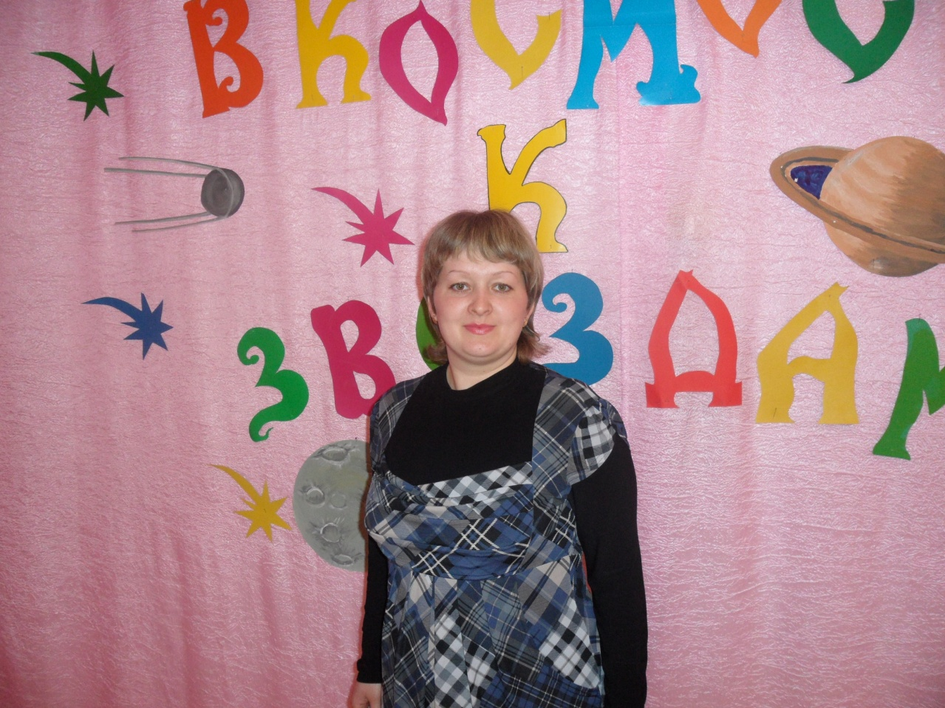

Ослина Валентина Сергеевна

Подменный воспитатель Карасульского детского сада
Образование высшее, в 2015 году окончила Тюменский Государственный университет по специальности «Дошкольное воспитание».
Педагогический стаж – 2 года. В должности воспитателя Карасульского детского сада работает 2 года.
Валентина Сергеевна владеет игровыми, художественными, театральными, изобразительными умениями. Во все виды детской деятельности вносит элементы творчества, эффективно использует инновационные педагогические технологии. Её отличают профессионально-личностные качества: доброжелательность, уравновешенность, трудолюбие.

